
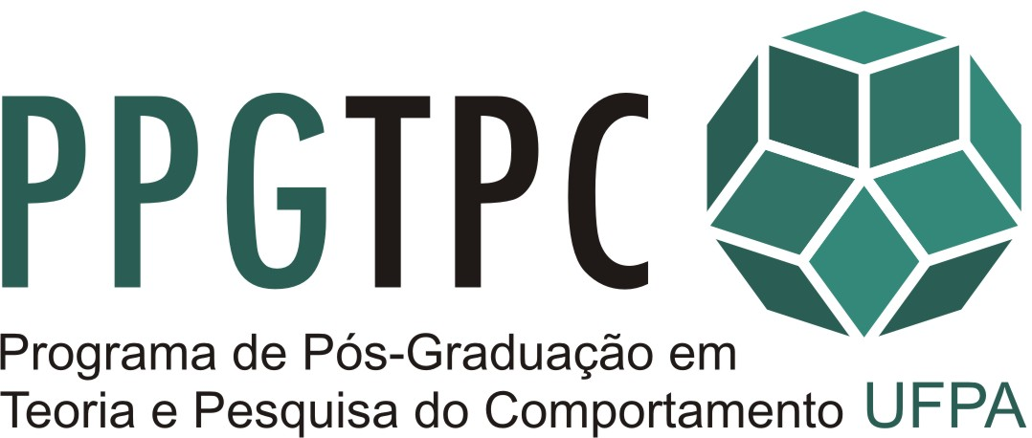

Programa aprovado pelo Conselho Superior de Ensino e Pesquisa da UFPA –
Resolução 2545/98. Reconhecido nos termos das Portarias N°. 84 de 22.12.94 da
Presidente da Fundação Coordenação de Aperfeiçoamento de Pessoal de Nível
Superior - CAPES e No. 694, de 13.06.95 do Ministério da Educação e do
Desporto. Doutorado autorizado em 1999.
DECLARAÇÃO DE RESIDÊNCIA – RECEBIMENTO DE BOLSA
À Secretaria do PPGTPC.

Nome Completo do(a) candidato(a): Matrícula:
Mail:
Telefones: Convencional: Celular:

Nome do(a) Professor(a) Orientador:

Nível: ( ) Mestrado ( ) Doutorado.
Data entrada na Pós: / / . Previsão de Saída da Pós: / / .

Declaro que, se aprovado(a) na seleção para o recebimento de Bolsa no Programa de Pós –Graduação em Teoria e Pesquisa do Comportamento fixarei residência no município de Belém – PA durante o período de vigência da bolsa

Assinatura por extenso do(a) Candidato(a)

Belém-PA, de de
Secretaria do Programa de Pós-Graduação em Teoria e Pesquisa do Comportamento/NTPC. Universidade Federal do Pará. Campus Universitário do Guamá. Rua Augusto Corrêa nº 01. Guamá. CEP: 66.075-110. Belém, Pará.
Fone: (091)3201-8542/8476

